PCI2301硬件使用说明书

第一章 概 述
PCI2301是一块PCI总线隔离8路12位通用D/A转换模板，它可提供8路电压信号输出或电流信号输出，同时，它具有的上电置零 (或者中值) 功能，确保被控装置不会发生误动作。
PCI2301板采用光电隔离，从而免除了总线供电及地线所引起的干扰，使本板具有精度高、量程多、通道多、噪声小等特点。

  - 技术特点

- 32位PCI总线，即插即用
- 8路12位模拟量输出通道片
- 隔离电压达1500Vdc
- 多种输出范围
双极性电压：±10V，±5V
单极性电压：0~10V，0~5V
电流： 0~10mA，4~20mA

  - 应用领域

- 工业过程控制
- 波形发生器
- 伺服控制

  - 性能指标

- 模拟量输出（D/A）
- 输出通道：8路
- 分辨率：12位
- 隔离电压：1500Vdc
- 输出范围（可跳线选择）
双极性：±10V，±5V
单极性：0~10V，0~5V
电流： 0~10mA，4~20mA
- 建立时间：≤1ms
- 电压输出驱动电流：10mA
- 电流输出激励电压：最小+8V，最大+36V
- 数据传送方式：由程序控制
- 精度：0.1%FSR
- 初始状态：最小值或中值

- 通用技术指标
- 总线类型：32位PCI总线
- 用户接口：37芯D型连接器
- 工作温度：0～55℃
- 储存温度：- 20～80℃
- 湿度：40～90%
- 电源功耗：+5V @ 400mA
外形尺寸：175.56(长) * 98.86mm(宽)*18.50mm(高)

第二章 安装

本章将描述PCI2301的安装和配置，请认真阅读。另外，关于PCI2301用于输出范围设置的跳线也将在本章中详细介绍。本板可以安装到任意一个PC系统的PCI扩展槽内。

2.1 产品组成
包装内应包括以下物品：
- PCI2301模拟量输出卡
- 使用说明书及软件工具光盘
- 37芯D型连接器
如上任何物品丢失或损坏，请立即与你的销售商联系。

2.2 D/A量程和功能的选择
PCI2301的输出可通过跳线选择电压或电流输出，其中电压输出范围既可以单极性，也可以双极性。电流输出可选择0-10mA或4-20mA。具体参见下表：

通道0 | XF33 | XF34 | XF1 | XF9 | XF17
通道1 | XF25 | XF26 | XF2 | XF10 | XF18
通道2 | XF35 | XF36 | XF3 | XF11 | XF19
通道3 | XF27 | XF28 | XF4 | XF12 | XF20
通道4 | XF37 | XF38 | XF5 | XF13 | XF21
通道5 | XF29 | XF30 | XF6 | XF14 | XF22
通道6 | XF39 | XF40 | XF7 | XF15 | XF23
通道7 | XF31 | XF32 | XF8 | XF16 | XF24
0~5V（缺省） | 1-2 | 1-2 | 无关 | 1-2 | 无关
0~10V | 2-3 | 1-2 | 无关 | 1-2 | 无关
±5V | 1-2 | 2-3 | 无关 | 1-2 | 无关
±10V | 2-3 | 2-3 | 无关 | 1-2 | 无关
0~10mA | 1-2 | 1-2 | 1-2 | 2-3 | 2-3
4~20mA | 1-2 | 1-2 | 2-3 | 2-3 | 1-2

2.3 用户连接器定义
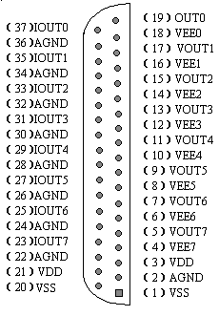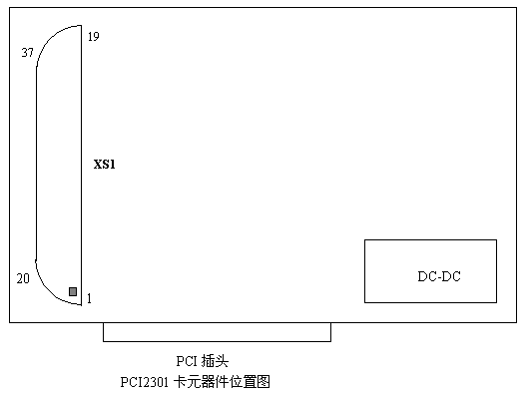

说明：

VOUT0~VOUT7：电压输出端0~7路
IOUT0~IOUT7：电流输出端0~7路
VEE0~VEE7：外接电源输入端，一一对应电流输出通道。

AGND：模拟地
VDD：板内+15V电源输出，板外用户最大可以使用100mA。
VSS：板内-15V电源输出，板外用户最大可以使用100mA。

2.6 输出信号的连接
正确的信号连接对于信号传送的准确性非常重要。在这部分中，将提供给用户使用PCI2301时准确的信号连接方法。

2.6.1 电压输出连接
本板用于电压输出时，负载一端接电压输出端（VOUT0～VOUT7），另一端接模拟地（AGND），提供给负载的最大电流为10mA，电压输出不需要外接电源。

控制现场的模拟信号
AGND

VOUT0
模
拟
信
号
输
出
连
接
器

VOUT7
现场设备
控制现场的模拟信号
现场设备

2.6.2 电流输出连接
本板用于电流输出时，负载一端接电流输出端（IOUT0～IOUT7），另一端接电源VEEx（VEE0～VEE7），VEEx需要外接电源，电源VEEx应满足如下要求：
RL·I_{Omax} +7V≤VEEx≤36V，且负载电源地线与本板模拟地共地。I_{Omax}为20mA(4~20mA量程时)或10mA（0~10mA量程时）。RL为下图中的RL负载电阻。
特别注意：电流输出时，不要将负载悬空。对于未使用的通道，请将跳线设置成电压输出方式。

电流输出
VEE0

IOUT0
模
拟
信
号
输
出
连
接
器

现场设备
（RL）
AGND

+

-
外部电源

电流输出
VEE7

IOUT7
现场设备
（RL）
注：VOUT为D/A的电压输出，采样电阻RS为250Ω或125Ω，
负载电阻RL≤1kΩ。
如果使用电流输出时，负载电阻RL<400Ω（0~20mA量程，最多4路电流输出）或RL<800Ω（0~10mA量程）时，可以使用板内VDD电源。

第三章 校准

在过程控制中，如何校准测试设备以保证准确性是非常重要的，这一章将指导你对PCI2301模板进行校准。

3.1 零点和增益校准
校准前应先做好准备工作，然后先调零点，再调增益，每次改变量程后，应重新调整零点及增益。

3.1.1 准备工作
在对PCI2301进行零点和增益调整前，请先做好以下准备工作：
- 校准程序，它可以对8个通道依次进行测试
- 一个精度在4¹/2位以上的数字万用表

3.1.2 调节电位器
PCI2301模板上设有16只电位器，分别用于调整各个通道的零点和增益，其对应关系如下表：

电位器与零点和增益的对应关系
通道号 | 零点 | 增益
0 | RP1 | RP2
1 | RP3 | RP4
2 | RP5 | RP6
3 | RP7 | RP8
4 | RP9 | RP10
5 | RP11 | RP12
6 | RP13 | RP14
7 | RP15 | RP16

3.1.3 校准方法
具体调整方法是：
- 设置量程，接好负载，上电预热5分钟。
- 调整零点，电压输出时，使DA输出0V，调整相应路的电位器，使输出电压为0.00mV；电流输出时0~10mA量程应将DA输出0mA电流，调整相应路的电位器，使输出电流为0.00uA；4~20mA量程应将DA输出4mA电流，调整各路相应的电位器，使输出电流为4.000mA。
- 调整增益，输出3/4量程所对应的数据，调整相应的电位器，使输出电压或电流达到3/4量程输出值。
- 检查满量程、半量程、常用段的输出电压/电流值是否正确。

3.2 注意事项

- 使用本板之前要正确设置各跳线位置；
- 模拟量输出信号地与模拟地相接于板内，并与总线的逻辑地隔离；
- 不得带电插拔板子。
- 在使用电流输出方式时，不得将输出通道悬空，对于不用的通道，应将其设置成电压输出方式。

第四章 地址分配

地址0：128字节MEMORY
地址1：128字节I/O

地址2：16字节I/O
偏移地址 | 功能概述
偏移地址 | 写 | 读
0x0 | DA通道号+12位数据
0x4 | 通道0~3路启动（与数据无关）
0x8 | 通道4~7路启动（与数据无关）

偏移地址为0的数据格式：
D32~D14 | D13~D12 | D11~D0
无效 | 通道号 | DA数据

